**Colegio Emilia Riquelme**

**Artística**

**Grado: 5**

**Gracias por su apoyo.**

**Un saludo enorme y Dios los guarde.**

**Nuestra clase en el horario normal los jueves de 08:00 a 09:00 am.**

(Los correos por si se presentan inquietudes).

**Correo:** [**protecnologia11@gmail.com**](mailto:protecnologia11@gmail.com)**,** [**pbustamante@campus.com.co**](mailto:pbustamante@campus.com.co)

**Fecha 24 de abril 2020**

**Saludo: Las extraño mucho, Dios las bendiga.**

**Tema: presentación del 2 periodo y desempeños.**

1. **Dibuja el número 2 grande y al lado pega una caja de regalo hecha con hojas de bloc o los materiales que tengas en casa. (para comenzar el segundo periodo)**



1. **Desempeños del 2 periodo. Debes copiarlos en el cuaderno:**
2. Reconoce las diferentes clases de espacio en las expresiones corporales.
3. Reconozco las diferentes clases de espacio en las expresiones visuales.
4. Realiza representaciones conjugando técnicas artísticas y lúdicas.
5. Reconozco las diferentes clases de espacio en las expresiones sonoras.

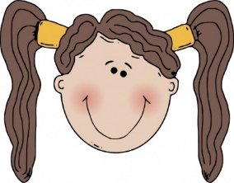

Si copiaste todo en el cuaderno, Muy bien ha sido todo por hoy. **Felicitaciones.**